1、文字，改成信嘉法律咨询



2、此处只显示婚姻房产、继承房产等，不显示下面的文字

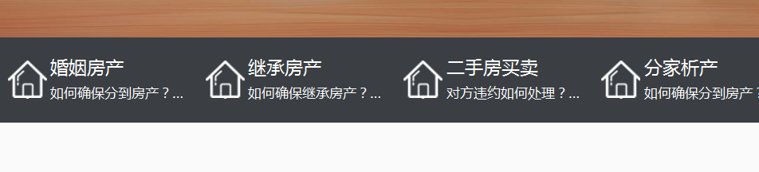

3、这个颜色调整一下，加一个留言咨询的框

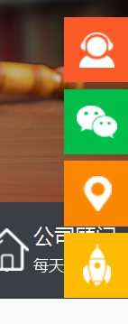

可以用这个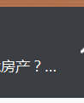黑色，或者问下江云，让她帮忙选个颜色

4、这个三个图标都是可以点击的，您这个鼠标放上去就没了

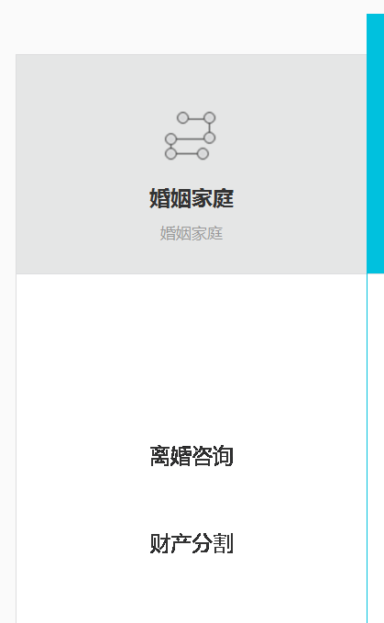

5、这个下载部分，如果可以下载的文字很多，那还要有一个列表页面

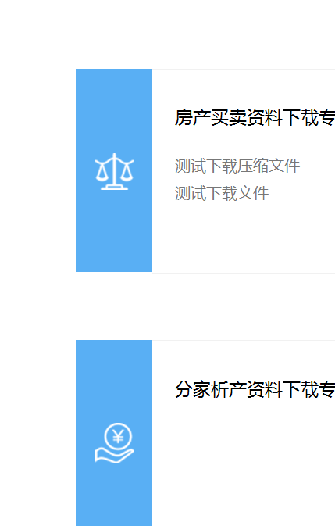

6、改成，三大优势，满足您的法律需求，保障您的合法权益

下面，专业，效率，可信赖，不需要文字说明了。就这几个词就可以

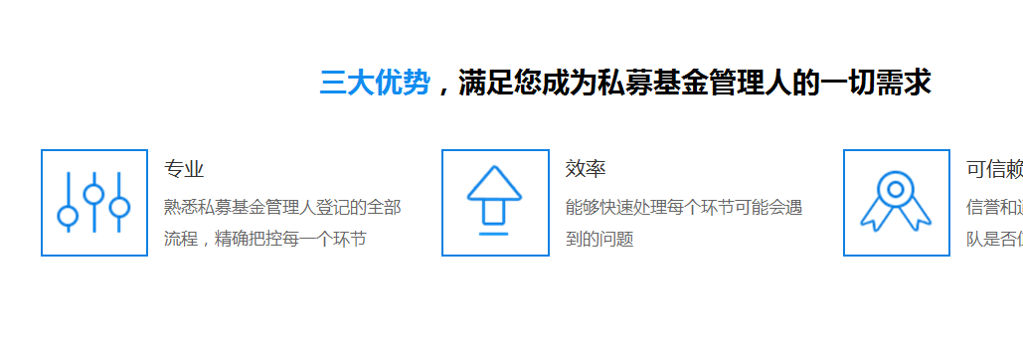

7、这个咨询，需要一个所有问题的列表页面，有问题，有回答的。



